Mimo pandemii stłuczki są częstsze?
Warto przyjrzeć się danym na temat bezpieczeństwa drogowego w pierwszej połowie bieżącego roku. Pokazują one bowiem problem związany z dużą liczbą stłuczek.

Spadek liczby wypadków drogowych oraz ich ofiar w trakcie pandemii COVID-19 to czynnik, który może wpłynąć pozytywnie na poziom składek obowiązkowego OC. Najnowsze dane Głównego Urzędu Statystycznego, zanalizowane przez ekspertów Ubea.pl, wskazują jednak, że problemem mogą być stłuczki drogowe. Ich liczba z pierwszej połowy bieżącego roku wygląda bowiem dość niepokojąco.
Wypadek a kolizja drogowa - jaka jest różnica?

Na początek warto przypomnieć, czym różni się wypadek drogowy od kolizji. Zgodnie z definicją przyjętą przez Główny Urząd Statystyczny wypadek to zdarzenie, którego skutkiem jest konieczność udzielenia pomocy lekarskiej co najmniej jednej osobie lub śmierć przynajmniej jednego uczestnika. Efektem kolizji są natomiast jedynie szkody materialne. Potocznie kolizja drogowa jest często nazywana stłuczką.

Niepokoi wzrost liczby kolizji

W danych z pierwszego półrocza 2021 r. opublikowanych przez GUS niepokoi szczególnie wzrost liczby kolizji drogowych. Względem pierwszej połowy 2020 r. liczba stłuczek wzrosła o 14%.
Przez pierwsze 6 miesięcy bieżącego roku zanotowano też tylko o 4% mniej kolizji niż w drugiej połowie 2020 r., kiedy mieliśmy do czynienia z dużym ożywieniem ruchu turystycznego oraz świątecznymi wyjazdami - zauważa Andrzej Prajsnar, ekspert porównywarki Ubea.pl.

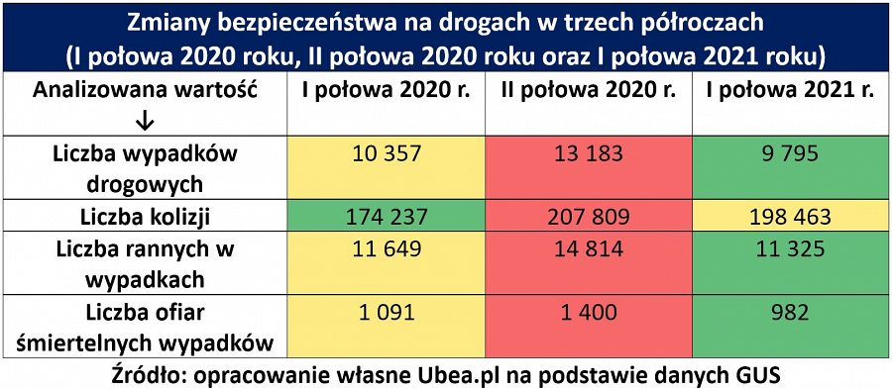

Gdzie liczba stłuczek wzrosła najbardziej?

Liczba kolizji nie wzrosła równomiernie w całym kraju. Istnieją takie powiaty, w których na początku tego roku bezpieczeństwo na drogach polepszyło się i takie, w których stłuczek było o wiele więcej niż wcześniej. Eksperci Ubea.pl postanowili więc przyjrzeć się bliżej rocznym zmianom liczby kolizji w poszczególnych powiatach i miastach na prawie powiatu.
Na poniższej mapie ciemniejszy odcień koloru niebieskiego oznacza większy procentowy wzrost liczby stłuczek w I poł. 2021 r. względem analogicznego okresu w minionym roku - wyjaśnia Paweł Kuczyński z Ubea.pl.
W ujęciu rocznym liczba stłuczek wzrosła najbardziej na terenie następujących powiatów i miast:
l
Chełm - wzrost o 60%
l
powiat kamieński - wzrost o 57%
l
powiat kolski - wzrost o 54%
l
powiat siemiatycki - wzrost o 52%
l
powiat węgorzewski - wzrost o 50%
l
powiat pucki - wzrost o 48%
l
powiat międzychodzki - wzrost o 46%
l
powiat leski - wzrost o 46%
l
powiat żywiecki - wzrost o 46%
l
powiat wąbrzeski - wzrost o 46%
l
powiat świecki - wzrost o 46%
l
powiat kępiński - wzrost o 45%
l
powiat grudziądzki - wzrost o 44%
l
powiat ropczycko-sędziszowski - wzrost o 44%
l
powiat koszaliński - wzrost o 43%
Niewątpliwie władze samorządowe tych terenów powinny uważnie obserwować statystki dotyczące bezpieczeństwa drogowego w następnych kwartałach i podjąć odpowiednie działania.

